附件
北京市2023年度建设用地供应计划

结合我市经济社会发展面临的新形势新要求，坚持以习近平新时代中国特色社会主义思想为指导，全面贯彻党的二十大和中央经济工作会议精神，严格落实市委市政府稳定经济运行工作部署，按照深化空间布局引导，加强规划引领与土地要素保障的工作思路，统筹推进土地供应，全力稳投资、保增长，积极引导和稳定市场预期。按照《国有建设用地供应计划编制规范》（国土资发〔2010〕117号），特制定本计划。
一、计划指标
（一）总量。
2023年度建设用地供应计划（以下简称“供地计划”）安排建设用地供应总量3190～3630公顷，分列城乡建设用地和特交水用地。其中，城乡建设用地2740～2780公顷，保持各地类总量稳定，重点对接发展需求与供求关系，加强规划引领，优化地类内部结构。特交水用地450～850公顷，统筹考虑对外交通用地新供应及在途项目管理。
（二）用地结构。
安排产业用地480～520公顷（研发用地90公顷，工矿仓储用地300公顷，商服用地90公顷，乡村产业用地40公顷），住宅用地1060公顷（产权住宅用地800公顷，租赁住宅用地260公顷），公共管理与公共服务设施用地650公顷，城市道路及交通设施用地550公顷，特交水用地弹性预留450～850公顷。
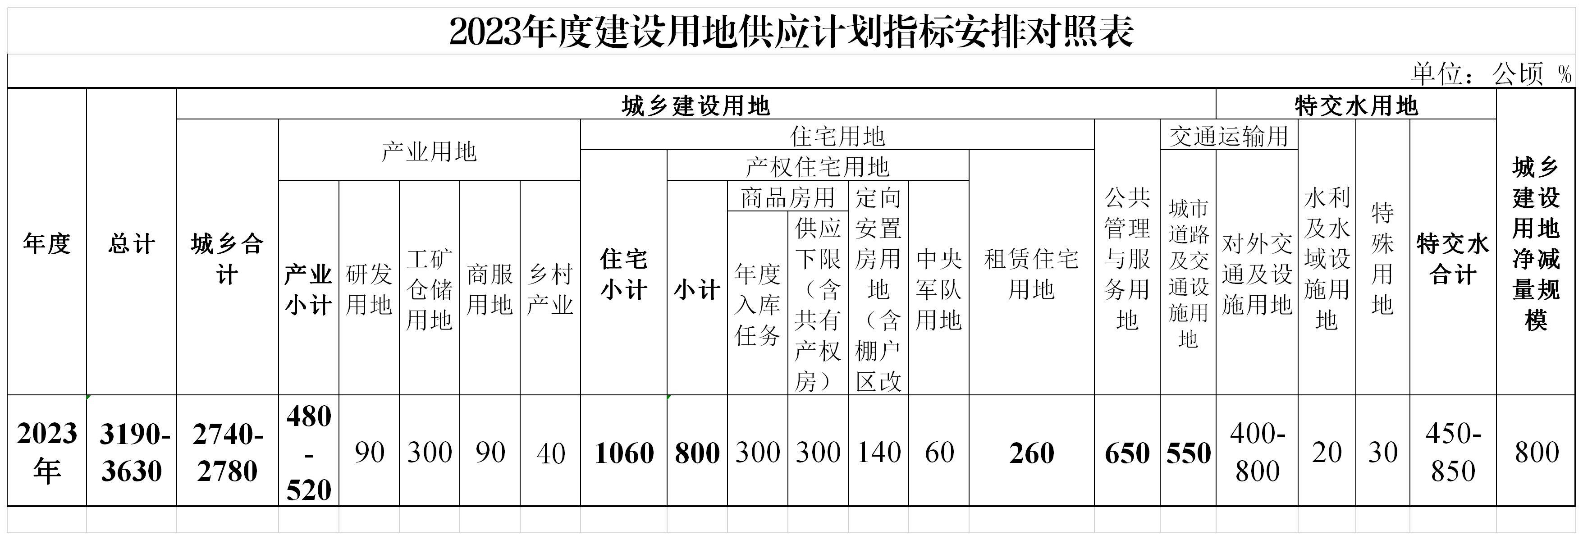
（三）空间布局。
落实北京城市总体规划，统筹城乡发展，持续强化“一核一主一副、两轴多点一区”圈层协同的城市空间结构，有序组织各圈层间功能疏解和梯度承接。
中心城区（含核心区）土地供应规模约占全市土地供应总量20%。核心区重点落实核心区控规新一轮行动计划，着力提升核心区服务功能，因地制宜构建符合老城空间特征的公共服务生活圈；中心城区重点加强与核心区“四个中心”功能建设、“四个服务”水平提升及空间形态管控方面的衔接联动，突出减量提质，坚持疏提并举，稳步优化城市功能和城市品质。
平原新城地区（含城市副中心）土地供应规模高于全市土地供应总量60%。城市副中心立足高水平落实副中心控规，以示范带动非首都功能疏解、推动京津冀协同发展为目标，高标准构建城市框架，实现空间的有序重组；多点地区对标城市副中心重点完善城市功能，提高综合承载能力，承接发展符合首都城市战略定位的高新技术和战略性新兴产业以及现代服务业及其配套服务功能，推动人口、产业、居住、服务均衡发展。
生态涵养区土地供应规模约占全市土地供应总量20%。重点推进生态保护和绿色发展，适度承接科技创新、国际交往、文化服务、旅游休闲、健康养老等城市功能，同步优化基础设施和公共服务配套供给。依托山水格局建设高品质山水城市，守护好绿水青山。
二、土地供应导向
紧紧围绕十四五时期目标任务，从改善预期、提振市场信心入手，坚持稳中求进的工作总基调，坚持以首都发展为统领，以推动高质量发展为主题，把实施扩大内需战略同深化供给侧结构性改革有机结合起来，着力建设现代化产业体系、支撑实体经济发展，着力解决好人民群众急难愁盼问题，增强公共服务均衡性和可及性。深入落实首都城市战略定位，按照北京城市总体规划及分区规划要求，规划引领计划，要素保障项目，统筹推动疏功能、稳增长、促改革、调结构、惠民生、防风险等工作，以严守耕地红线为底线，把握好土地供应节奏，推动构建城市新发展格局。
（一）强化国土空间规划和用途管制，统筹控增量、优存量、促减量。以长牙齿的硬措施严格落实耕地保护制度，通过减量地块的整理复垦实现成片开发类项目的占补平衡，统筹国有、集体建设用地减量，层层传导集约节约利用要求。鼓励引导供应存量建设用地比例不低于65%。2023年全市安排净减量任务800公顷以上，计划拆除腾退用地1500公顷。预计全年处置批而未供用地2200公顷左右。
（二）科学合理配置资源要素，保障重点领域重大项目用地需求。土地资源要素向服务国际科技创新中心、国家服务业扩大开放综合示范区和中国(北京)自由贸易试验区、“三城一区”、中关村国家自主创新示范区、现代服务业集聚区、临空经济区等重点功能区精准配置产业用地，支持实体经济发展，预留乡村产业用地，支持乡村一二三产融合发展；关注民生福祉，着力解决好人民群众急难愁盼问题；加快构建韧性安全的城市空间，着力构建现代化基础设施体系。
（三）深化空间布局引导，推动实现主副结合发展、内外联动发展、南北均衡发展、山区和平原地区互补发展。按照不低于80％的比例推动工业研发用地向产业发展重点领域、重点功能区集聚，支持壮大高精尖产业集聚势能，加快供应智能制造、产业互联网、医药健康三大支柱产业用地；按照65%左右的比例引导租赁住房用地优先向现状和近期建设的轨道站点周边以及重点功能区周边布局。
（四）完善房地产长效机制，促进房地产市场平稳健康发展。坚持“房住不炒”定位，坚持租购并举，加强供需双向调节。充分发挥土地出让收入在稳投资、促发展、保稳定方面的重要作用，推动房地产业向新发展模式平稳过渡。稳步提升租赁房空间供给质量，选址布局优先向轨道交通站点和就业密集地区集中，实现从“住有所居”向“住更宜居”转变，单列租赁住房用地计划，重点通过新建、改建、人才公租房纳统、市场房源、零散房源筹集等多种方式，充分发挥市场机制作用，积极引导多主体、多渠道建设筹集保障性租赁住房，保障新市民、青年人住房需求。
（五）提高街区综合功能，补足功能短板。坚持以人民为中心的发展理念，聚焦“七有”“五性”，副中心多点地区加强公共服务和基础设施土地资源要素配置，促进基本公共服务均衡发展。提高土地开发与基础设施建设的匹配度，不断优化土地供应环节对街区功能高标准、高质量供应。
三、保障措施
（一）强化增存统筹。贯彻落实自然资源部《关于2020年土地利用计划管理的通知》（自然资发〔2020〕91号）要求，实施“增存挂钩”，严控新增，盘活存量。聚焦服务“四个中心”建设优化提升首都功能，通过低效楼宇转型升级、产业园区和老旧厂房改造等存量用地、存量建筑功能的盘活利用，推动建成区城市空间形态和城市功能的持续改善。
（二）强化市区两级主体责任。市级行业主管部门统筹安排中央、军队和公共管理与公共服务设施、特交水用地等1710～2110公顷指标，充分发挥统筹综合协调的职责，推动市级重大项目与各区用地资源的匹配。各区政府统筹落实住宅用地、研发用地、商服用地、工矿仓储用地、乡村产业用地1480～1520公顷及净减量800公顷指标，着力推动经营性用地及配套公共管理与服务用地、交通基础设施配套设施的统筹供应，促进项目落地。各区政府要履行各类用地征地拆迁和耕地占补平衡的主体责任，解决落实补充耕地地块，着力“拔钉子”“啃骨头”，提高土地供应效率。鼓励各区之间协调跨区落实补充耕地指标。建设主体负责落实耕地占补平衡资金。强化供地计划的指导性和实施效率，减量规模等指标的完成情况纳入市政府绩效考核。
（三）强化市区两级统筹联动。计划指标对应用地清单，将随责任分工方案一并印发。各责任主体要根据计划用地清单，明确时间表，通过落规划，抓项目，保供地。继续采取固定资产投资计划与供地计划统筹联动调度机制，强化耕地保护、土地供应与城乡建设用地减量以及全市经济发展目标统筹落实。
（四）强化空间支撑。建立空间数据库和项目储备库，梳理潜力用地资源，对接全市土地储备、批而未供用地处置等工作，推动土地供应接续有力。在供应总量结构相对稳定、空间布局相对优化的基础上，年中可对清单内用地进行适当增补，适应市场需求。市规划和自然资源委会同市发改委，将结合供地计划及固定资产投资任务执行情况统筹安排，力争完成全年预期目标。
（五）强化村地区管。各区要统筹城乡建设用地，严控增量、利用存量，进一步加强农村集体土地管理落实“村地区管”，在集体产业用地实施过程中，推动集体土地高效集约利用。
本计划自2023年1月1日起执行。
